INFORME SOBRE LAS GESTIONES REALIZADAS POR LA DIPUTADA MARÍA ESPERANZA CHAPA GARCÍA, DURANTE EL MES DE ABRIL DE 2020.

En cumplimiento a lo dispuesto por el artículo 26 fracción XIII de la Ley de Acceso a la Información Pública para el Estado de Coahuila de Zaragoza, informo las gestiones realizadas por la suscrita Diputada del Distrito II, en los siguientes términos:

DIPUTADA | DIRECCIÓN DE LA OFICINA DE GESTIÓN:
MARÍA ESPERANZA CHAPA GARCÍA | Comité Municipal del PRI. Calle Zaragoza esquina con Dr. Mier 1003, Colonia Mundo Nuevo, Piedras Negras, Coahuila.

ABRIL 2020

N° DE GESTIONES | TIPO DE GESTIONES REALIZADAS
800 | Entrega de despensas y kits de limpieza a diferentes grupos como lo son:  - Pulgueros  - Personas con Discapacidad  - Grupos de Invidentes  - Casas Hogares  - Comedores Adulto Mayor  - Estudiantes de Secundaria  - Diferentes sectores vulnerables
1000 | Entrega de Bolos por el Día del Niño
3 | Entrega de Sillas de Ruedas

Estas fueron las gestiones que lleve a cabo en mi Distrito durante el mes de abril de 2020, por lo que me permito acompañar algunas fotografías como evidencia de dichas actividades.

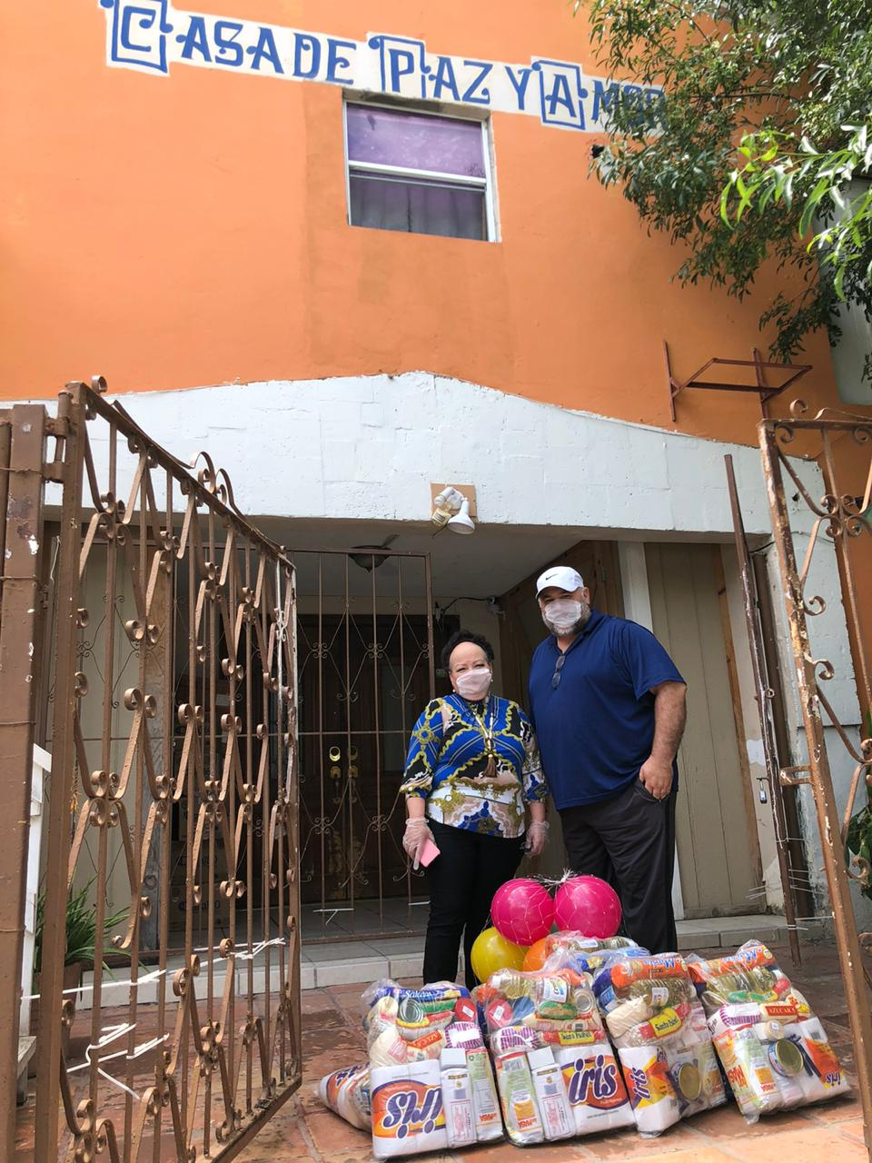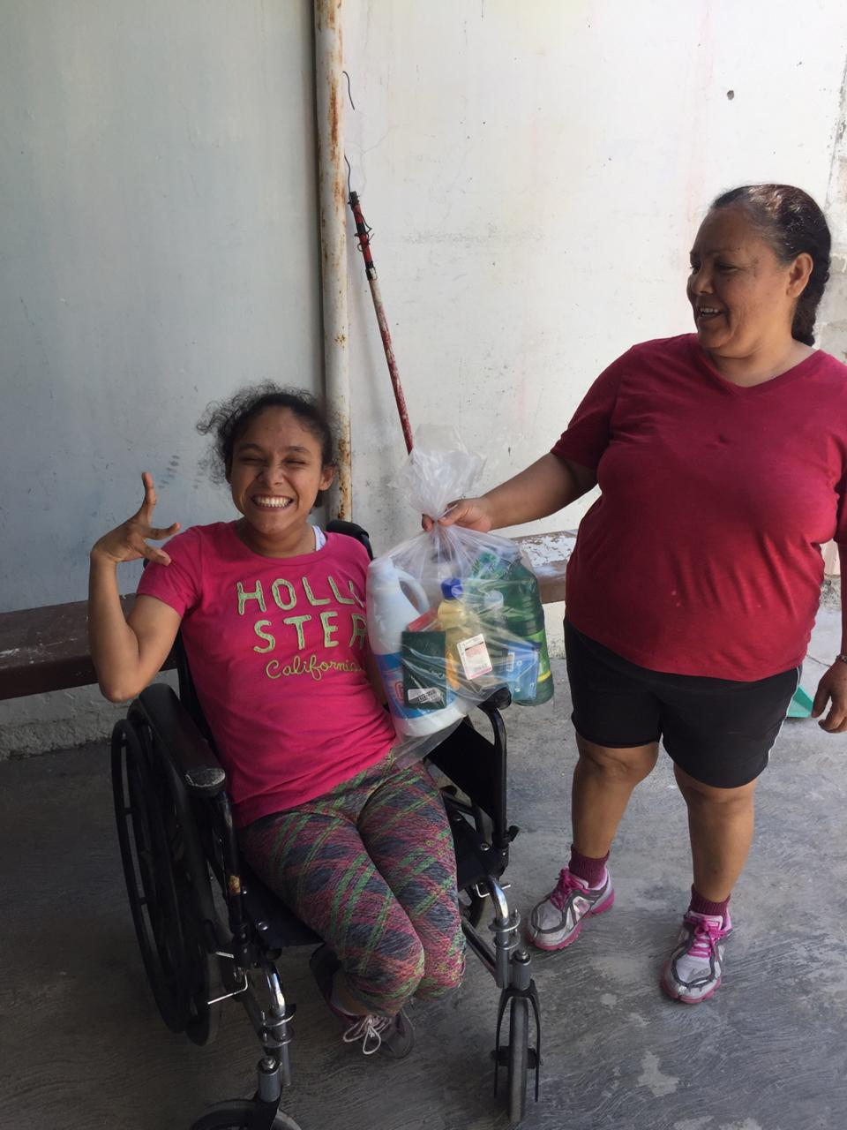

Saltillo, Coahuila mayo de 2020
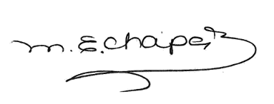
MARIA ESPERANZA CHAPA GARCÍA

